Pielikums Nr.2
Apstiprināts ar Madonas novada pašvaldības
2022. gada 29. jūnija domes lēmumu Nr. 424
(Protokols Nr. 15, 23. p.)

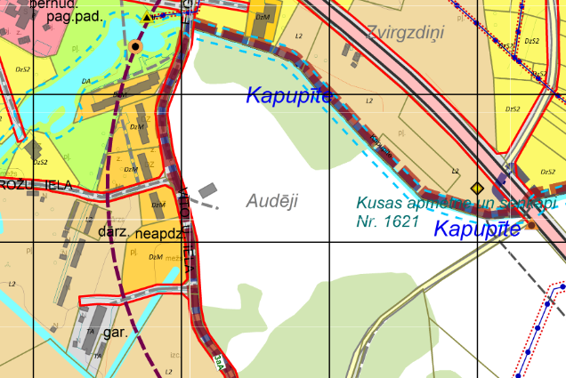
Lokālplānojuma robeža

Izdruka no Madonas novada teritorijas plānojuma 2013.-2025.gadam.

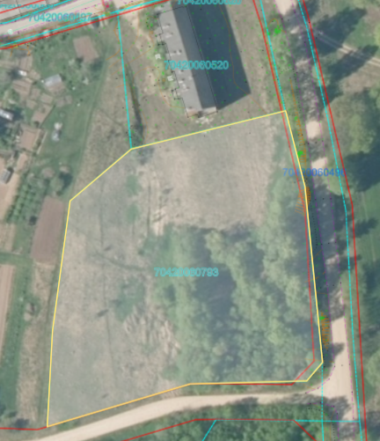

Ortofoto 2022. gada www.topogrāfija.lv

